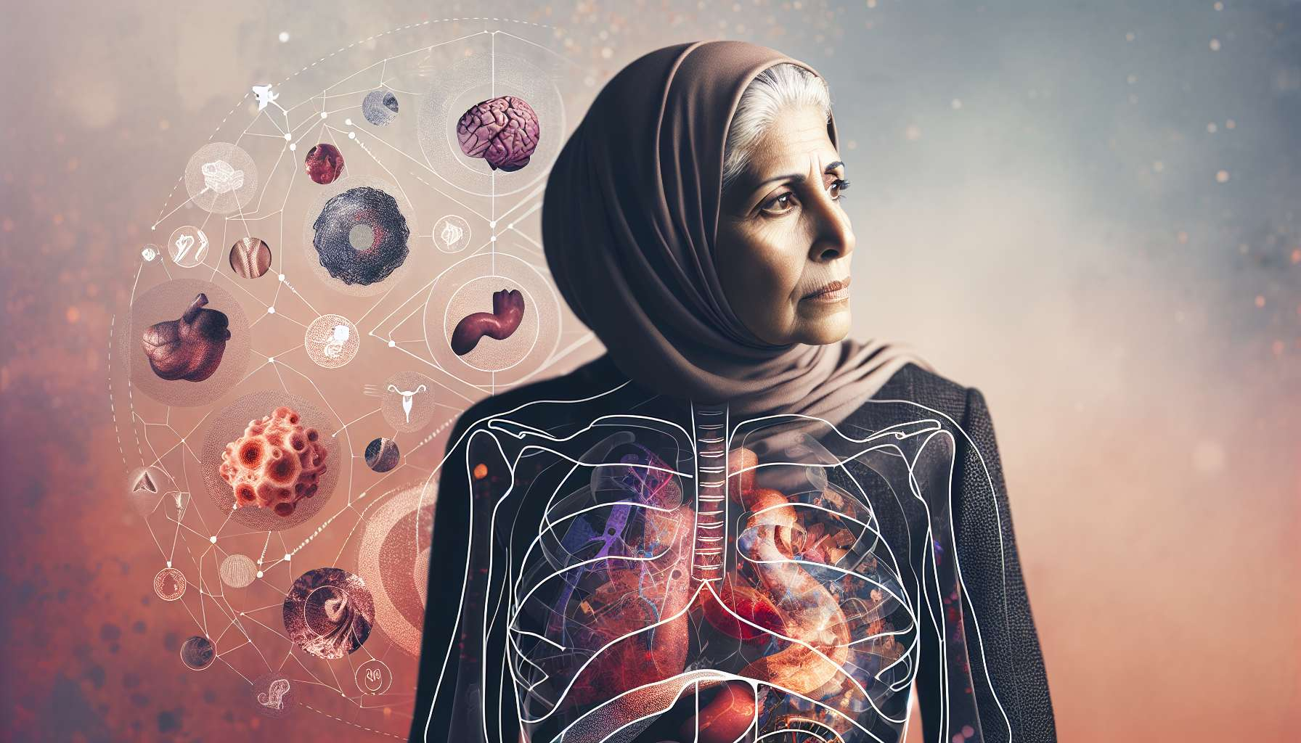

2.3 Consecuencias de los cambios hormonales en la salud física y mental  
  
Los cambios hormonales que ocurren durante la perimenopausia y la menopausia tienen repercusiones significativas en la salud física y mental de las mujeres. La disminución en los niveles de estrógenos y progesterona afecta muchos sistemas del cuerpo, desde la piel y los huesos hasta el sistema cardiovascular y el cerebro. Comprender estas consecuencias es esencial para ayudar a las mujeres a tomar medidas preventivas y mantener su calidad de vida durante este período de transición.  
  
Desde el punto de vista físico, la deficiencia de estrógenos puede provocar una multitud de síntomas y problemas de salud. La piel y las mucosas, que poseen muchos receptores de estrógenos, son a menudo las primeras afectadas. La piel se vuelve más delgada, más seca y menos elástica, favoreciendo la aparición de arrugas y líneas finas. La sequedad vaginal, por su parte, puede provocar dolor y molestias durante las relaciones sexuales, así como un aumento del riesgo de infecciones urinarias y vaginales. En el nivel óseo, la disminución de los estrógenos acelera la pérdida de densidad ósea, aumentando el riesgo de osteoporosis y fracturas. Una mujer puede perder hasta el 20% de su masa ósea en los 5 a 7 años posteriores a la menopausia, de ahí la importancia de un manejo temprano.  
  
Los cambios hormonales de la menopausia también tienen un impacto en la salud cardiovascular de las mujeres. Antes de la menopausia, los estrógenos ejercen un efecto protector sobre el sistema cardiovascular, promoviendo la producción de "buen" colesterol (HDL) y manteniendo la elasticidad de las arterias. Con la caída de los estrógenos, este riesgo aumenta. Las mujeres menopáusicas tienen un riesgo mayor de desarrollar hipertensión arterial, hipercolesterolemia y enfermedades cardiovasculares, como el infarto de miocardio y el accidente cerebrovascular. Por lo tanto, es crucial monitorear regularmente la presión arterial, los niveles de colesterol y adoptar un estilo de vida saludable (dieta equilibrada, actividad física regular, manejo del estrés) para preservar la salud del corazón.  
  
Desde el punto de vista mental y emocional, los cambios hormonales de la menopausia también pueden tener repercusiones significativas. Las fluctuaciones de estrógenos y progesterona influyen en los neurotransmisores del cerebro, como la serotonina y la dopamina, que regulan el estado de ánimo, el sueño y las funciones cognitivas. Durante la perimenopausia y la menopausia, muchas mujeres informan cambios de humor, irritabilidad, ansiedad e incluso episodios depresivos. Los trastornos del sueño, frecuentes en este período, pueden agravar estos síntomas y afectar la calidad de vida. Algunas mujeres también informan trastornos de la memoria y de la concentración, a menudo descritos como la "niebla cerebral" de la menopausia. Aunque estos síntomas son transitorios para la mayoría de las mujeres, es importante manejarlos para mantener un bienestar emocional y cognitivo óptimo.  
  
Puntos para recordar:  
  
- Los cambios hormonales de la perimenopausia y la menopausia, especialmente la disminución de los estrógenos y la progesterona, tienen consecuencias significativas en la salud física y mental de las mujeres.  
  
- La piel y las mucosas suelen ser las primeras afectadas, con una piel más seca, menos elástica y sequedad vaginal que puede provocar molestias e infecciones.  
  
- La pérdida de densidad ósea se acelera, aumentando el riesgo de osteoporosis y fracturas. Una mujer puede perder hasta el 20% de su masa ósea en los 5 a 7 años después de la menopausia.  
  
- El riesgo cardiovascular aumenta, con una mayor incidencia de hipertensión, hipercolesterolemia y enfermedades cardiovasculares. Un estilo de vida saludable es crucial para preservar la salud del corazón.  
  
- Desde el punto de vista mental, las fluctuaciones hormonales influyen en los neurotransmisores del cerebro, lo que puede provocar cambios de humor, ansiedad, episodios depresivos y trastornos del sueño.  
  
- Algunas mujeres informan trastornos de la memoria y concentración, a menudo descritos como la "niebla cerebral" de la menopausia.  
  
- Aunque la mayoría de estos síntomas son transitorios, deben ser manejados para mantener un bienestar emocional y cognitivo óptimo durante este período de transición.